При первоначальной настройке необходимо убедиться что версия прошивки 2,04 и более

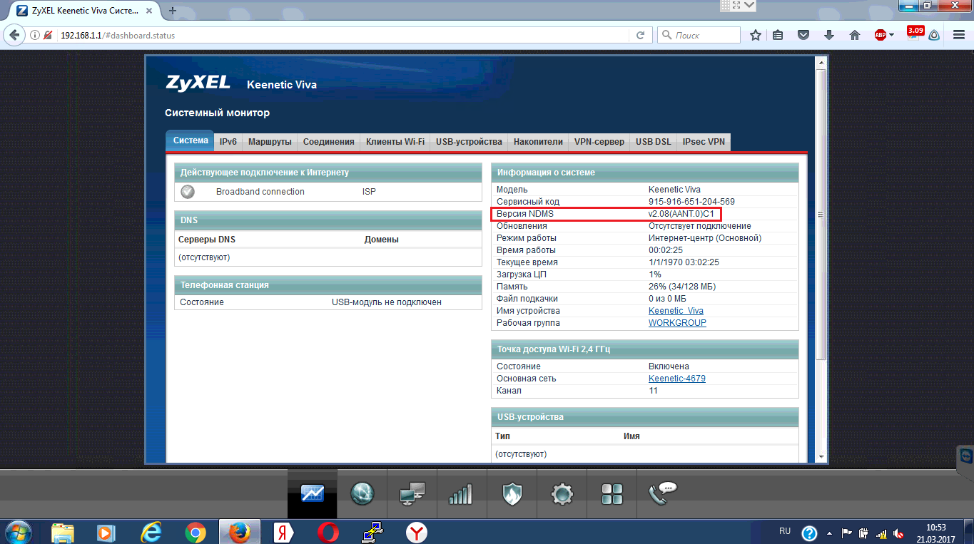

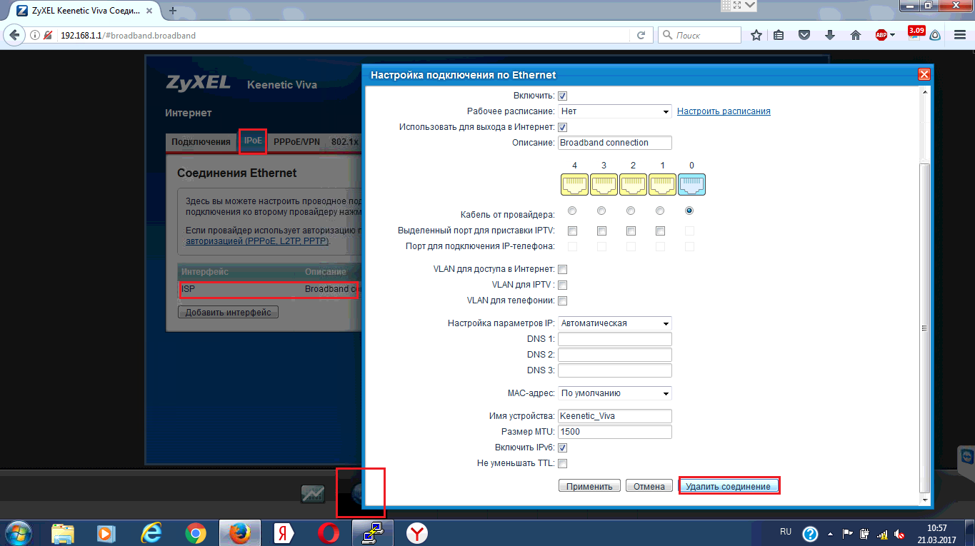Необходимо удалить стандартное соединение, так как в нём нельзя будет изменить Vlan

Создаём интерфейс и указываем Vlan для услуги интернет

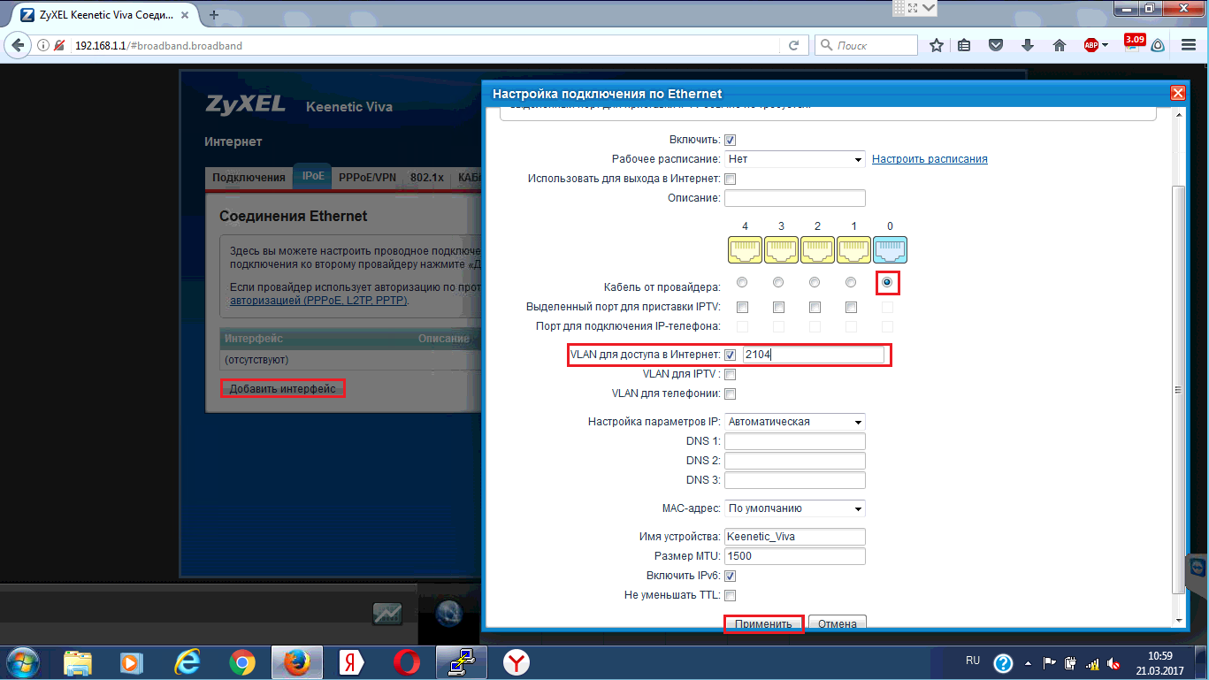

Добавляем PPPoE

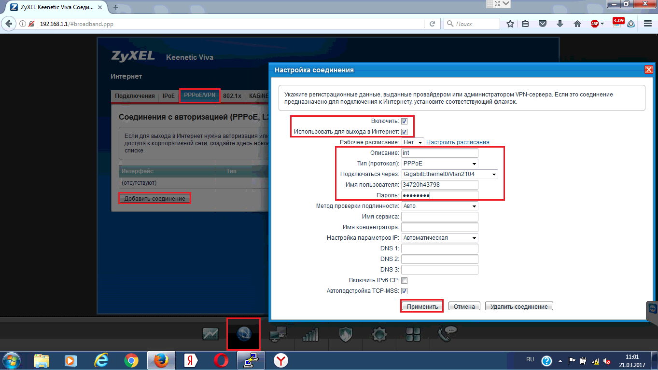

Добавляем пароль для безопасности

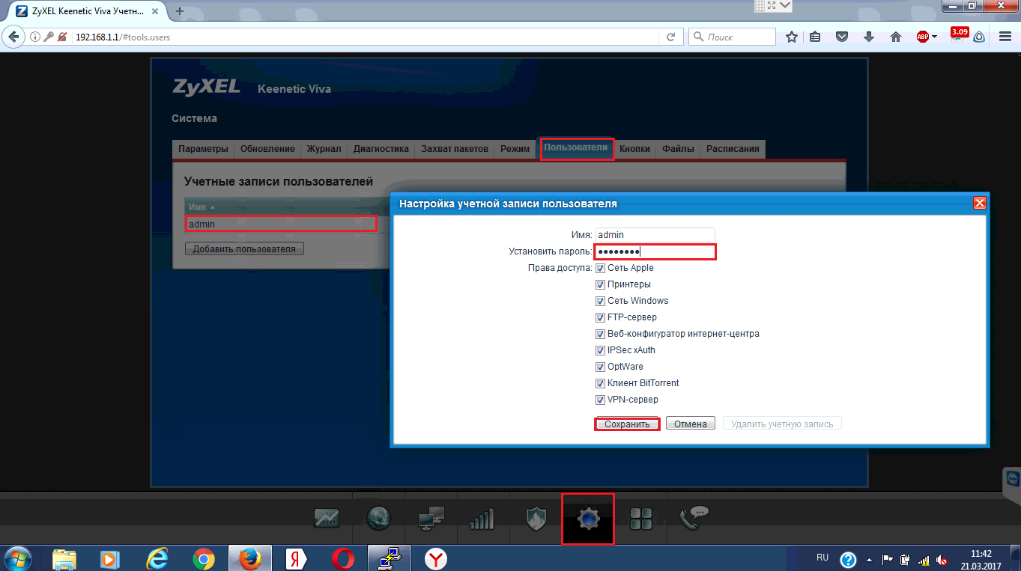

Открываем удалённый доступ к роутеру, в ip адресе источника указываем наши ip адреса, что бы с сети интернет никто кроме нас не смог попасть в настройки

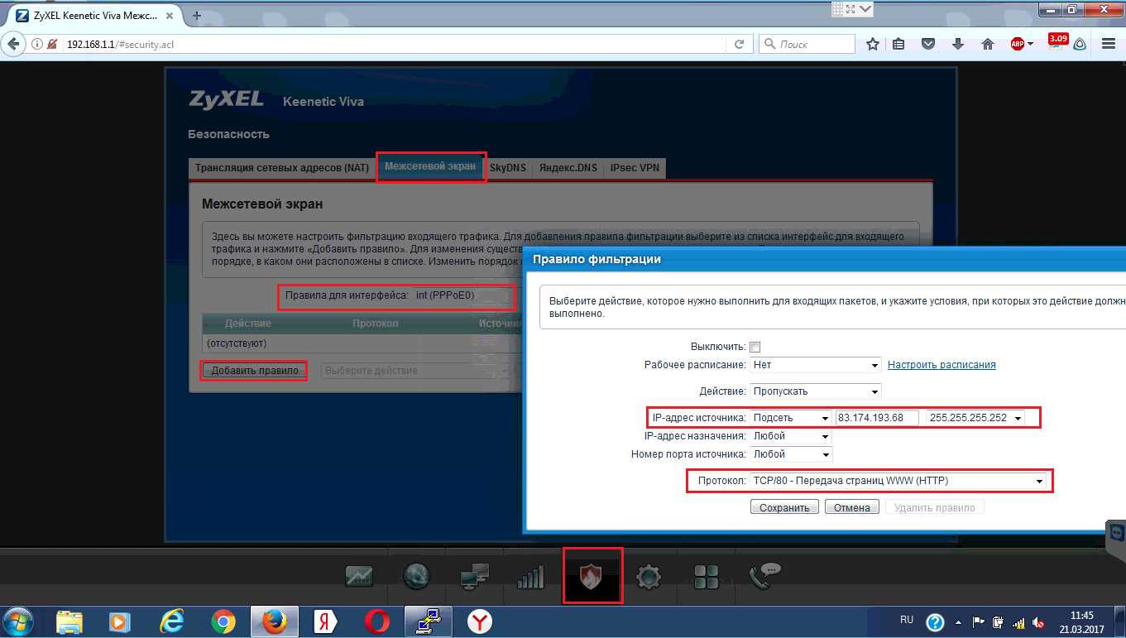

Запускаем командную строку и вводим команду telnet 192.168.1.1

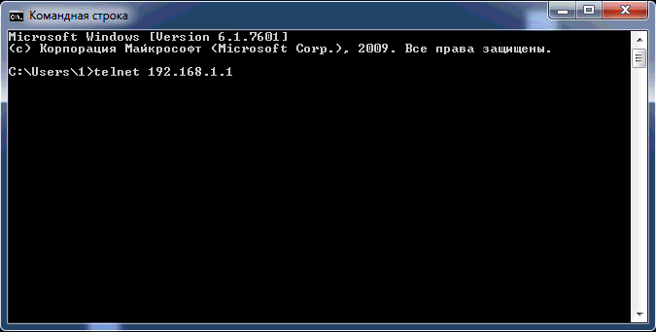

Вводим логин и пароль, стандартный логин – admin, пароля – нет

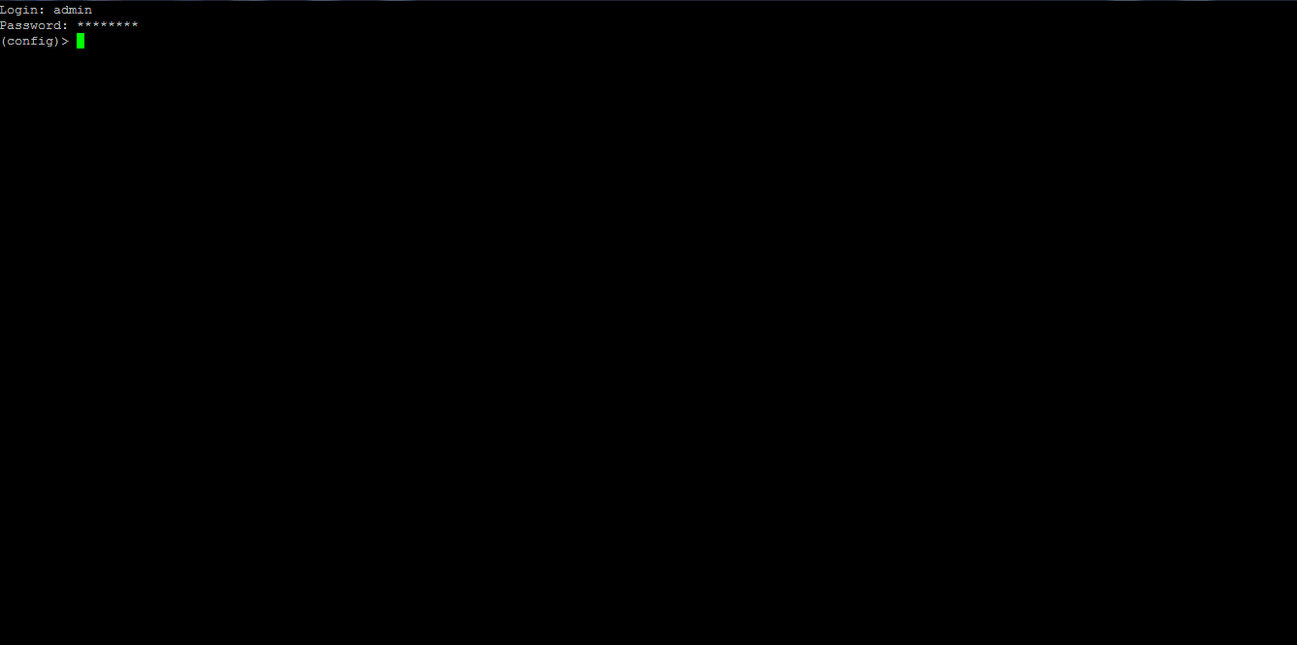

Вводим следующие команды, допускается построчное копирование. В случае если это роутер не с гигабитными портами, то вместо GigabitEthernet0 будет FastEthernet0

interface GigabitEthernet0/Vlan2

up

exit

interface GigabitEthernet0/0

switchport mode access

switchport access vlan 2

exit

interface GigabitEthernet0/4

switchport access vlan 2

exit

system configuration save

